Pressemitteilung
LE-37P7: 3.5" Board mit Tiger Lake Prozessor

Leistungsstarkes Embedded Board für Automatisierer

Ob bei der Entwicklung eines kameragesteuerten Handling Roboters oder der Realisierung einer softwarebasierenden Maschinensteuerung – bei diesen Automatisierungslösungen gibt immer ein leistungsstarkes Embedded Board den Takt an.
Das 3.5" Embedded Board LE-37P7 bietet mit seinem leistungsstarken Intel® Core i7-11850H Prozessor aus der Tiger Lake Generation eine hervorragende Performance für diese Applikationen.
Unterstützt wird der Prozessor von einem DDR4 Speicher, der bis auf 32 GB ausbaubar ist. Massenspeicher können einfach über zwei SATA-Ports eingebunden werden.
Für eine performante Grafik sorgt die integrierte Intel-UHD-Hochleistungsgrafik, die eine bis zu 65% höhere Multi-Thread-Rechenleistung und eine bis zu 70% schnellere Grafikleistung im Vergleich zur vorherigen Generation bietet. Sie ermöglicht via LVDS, HDMI und DP-Port den Anschluss von drei unabhängigen Displays in 4K-Qualität.
Funktionen wie Wi-Fi oder Bluetooth können mit Hilfe von drei M.2-Slots und eines mPCIe-Steckplatzes leicht nachgerüstet werden. Über sechs USB 3.2 Gen 2 und zwei USB 2.0 Ports können externe Peripheriegeräte angeschlossen werden. Und für die kabelgebundene Netzwerkanbindung stehen zwei Gigabit-Ethernet-Ports zur Verfügung.
Der weite Eingangsspannungsbereich von 9 bis 35VDC und die Betriebstemperatur von 0°C bis 60°C unterstützen den Einsatz im industriellen Umfeld.
Für OEM-Projekte kann die Performance des Boards mit Hilfe anderer Prozessoren genau auf die jeweiligen Anforderungen angepasst werden.
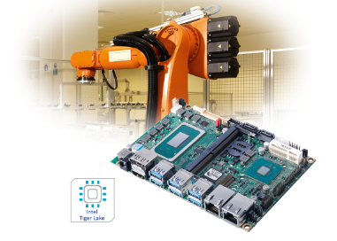
Wörter: 209
Zeichen: 1605 (mit Leerzeichen)
Bild: Spectra_LE-37P7_3_5_Zoll_embedded_Board.jpg

Ansprechpartner PR:
Jacqueline Nedialkov
Tel.: +49 (0) 7121 1432-132
E-Mail: jn@spectra.de

